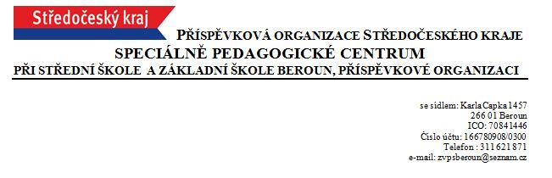

**Vyhodnocení podpůrných opatření /IVP**

|  |  |  |
| --- | --- | --- |
| Jméno a příjmení dítěte |  | Datum narození |
| Mateřská škola |  | |
| Školní rok |  | |

**Označte křížkem, do jaké míry dítě se speciálními vzdělávacími potřebami pokročilo v následujících oblastech:**

**Legenda:** pokročil (**P**) - mírně pokročil (**M**) - nepokročil (**N**)

|  |  |  |  |  |
| --- | --- | --- | --- | --- |
|  | P | M | N | **poznámka** |
| **motorika** |  |  |  |  |
| **socializace** |  |  |  |  |
| **hra** |  |  |  |  |
| **soustředění** |  |  |  |  |
| **časoprostorové vztahy** |  |  |  |  |
| **předmatematické představy** |  |  |  |  |
| **zrakové vnímání** |  |  |  |  |
| **sluchové vnímání** |  |  |  |  |
| **komunikačních dovedností a řeči** |  |  |  |  |

**Zaškrtněte, co se hodí:**

|  |  |
| --- | --- |
| **organizace výuky** | organizace výuky stanovená v doporučení **odpovídá** - **odpovídá pouze částečně - neodpovídá** speciálním vzdělávacím potřebám dítěte a **je - není** efektivní |
| **hodnocení dítěte** | způsob hodnocení dítěte stanovený v doporučení **odpovídá – odpovídá pouze částečně - neodpovídá** speciálním vzdělávacím potřebám dítěte a **je - není** efektivní. |
| **pomůcky a učební materiály** | využívané pomůcky a materiály stanovené v doporučení **odpovídají - odpovídají pouze částečně - neodpovídají** speciálním vzdělávacím potřebám dítěte a **jsou - nejsou** pro dítě efektivní |
| **hodnocení spolupráce se zákonnými zástupci žáka** | spolupráce se zákonnými zástupci dítěte je na **výborné - dobré - dostatečné - nedostatečné** úrovni. |
| **hodnocení realizace podpůrných opatření v jednotlivých oblastech** | dítě **splnilo - částečně splnilo – nesplnilo** |

¨

V ................................................. dne:.................................................

třídní učitelka (tiskace) ...............................................................

podpis: ........................................................................................

|  |  |
| --- | --- |
| **Vyjádření SPC:** | |
| Podpůrná **opatření plně reflektují - částečně reflektují - nereflektují** vzdělávací potřeby dítěte  a **je - není** žádoucí v nich nadále pokračovat. | |
| v Berouně dne | |
| Jméno pracovníka SPC (tiskace) | Podpis: |